1.注册页面的出生年月的功能要加一下
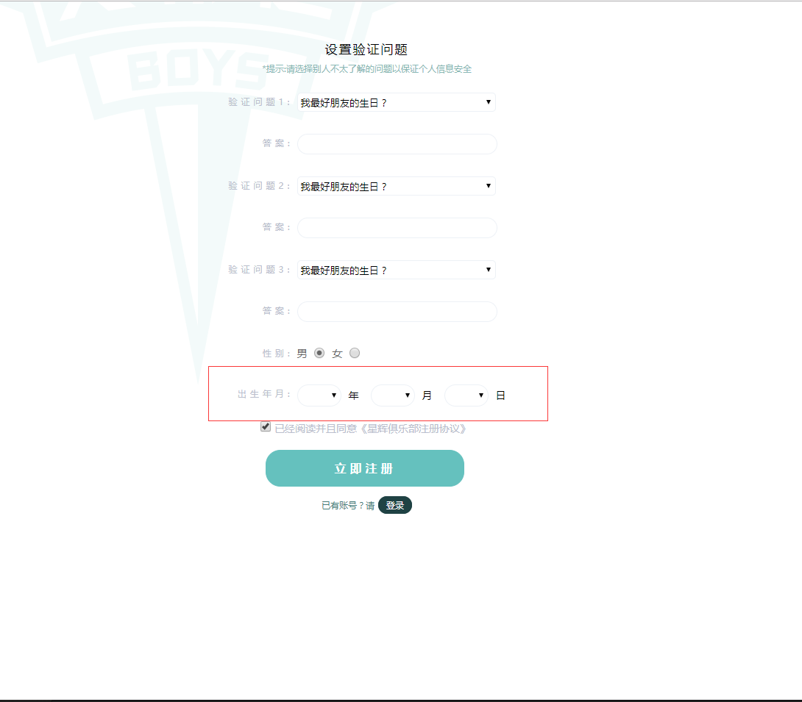
2.购物车加了99 点击结算购物车出现手机1库存不足，不能超过678
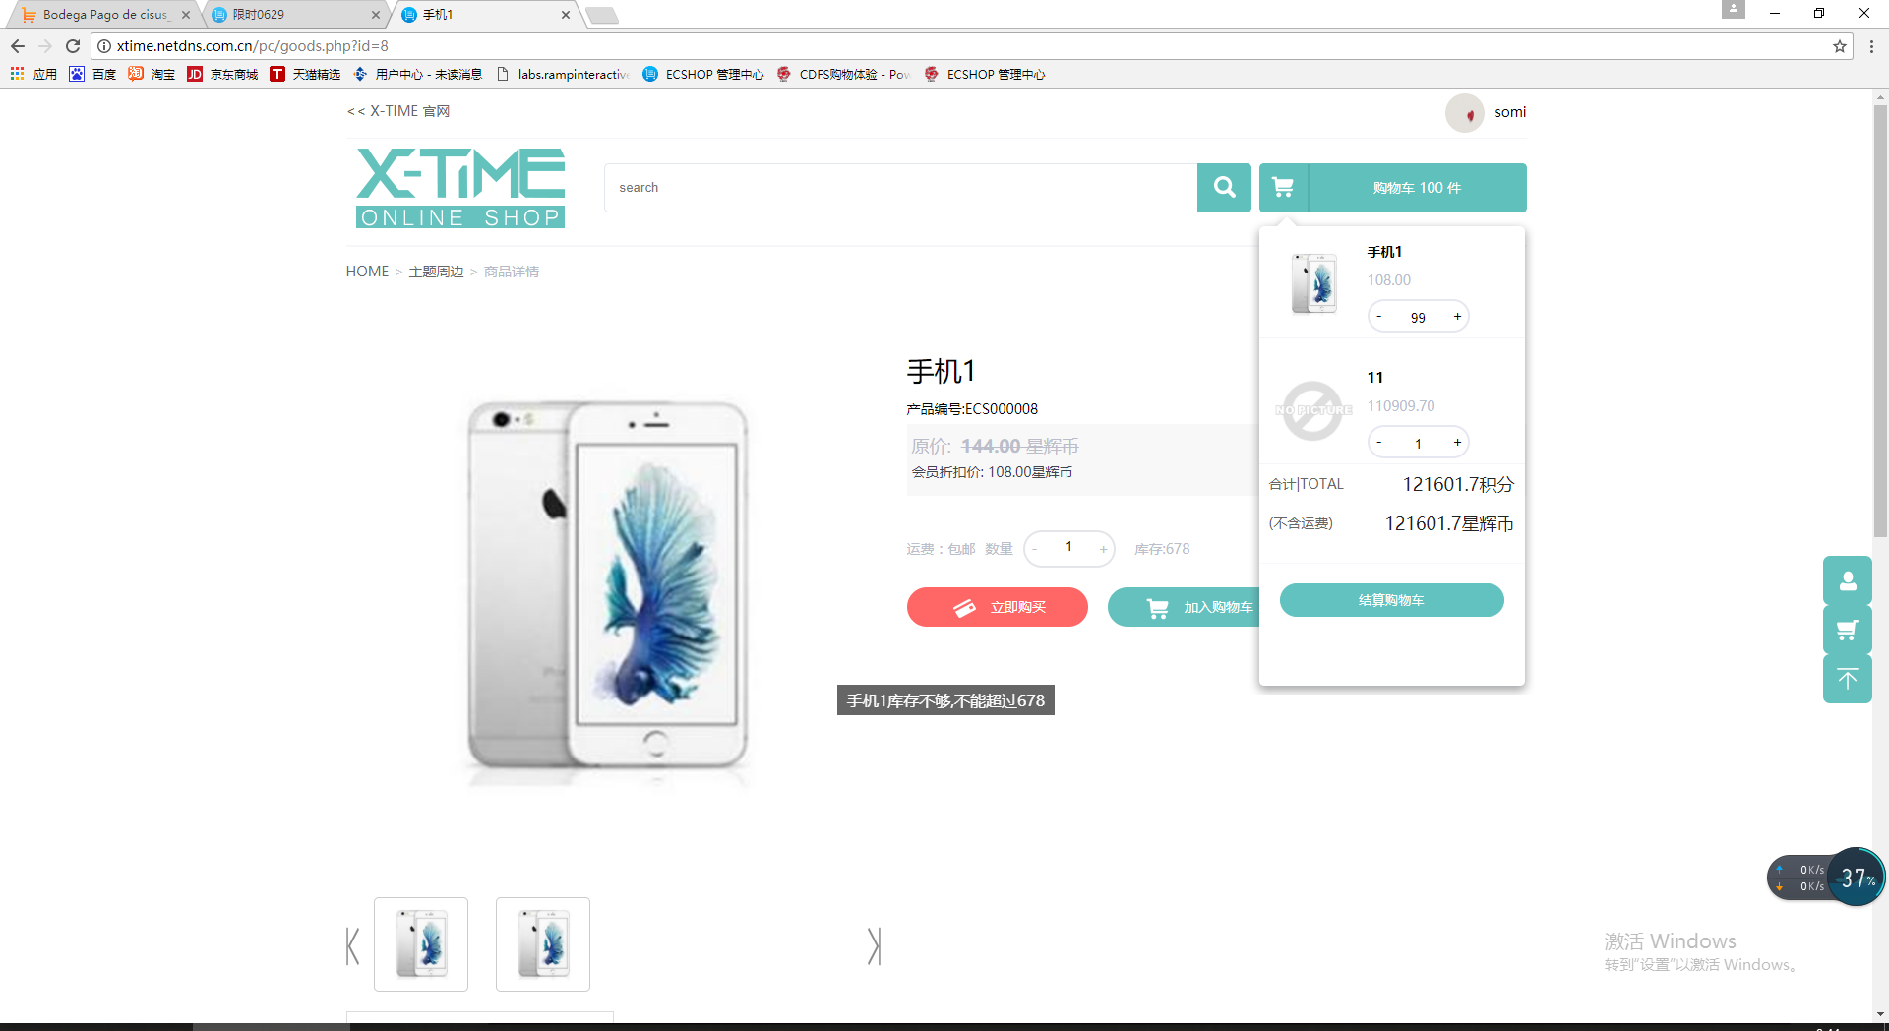
3.周边商城的商品详情的会员折扣价格的价格的显示想和竞拍的价格显示一样
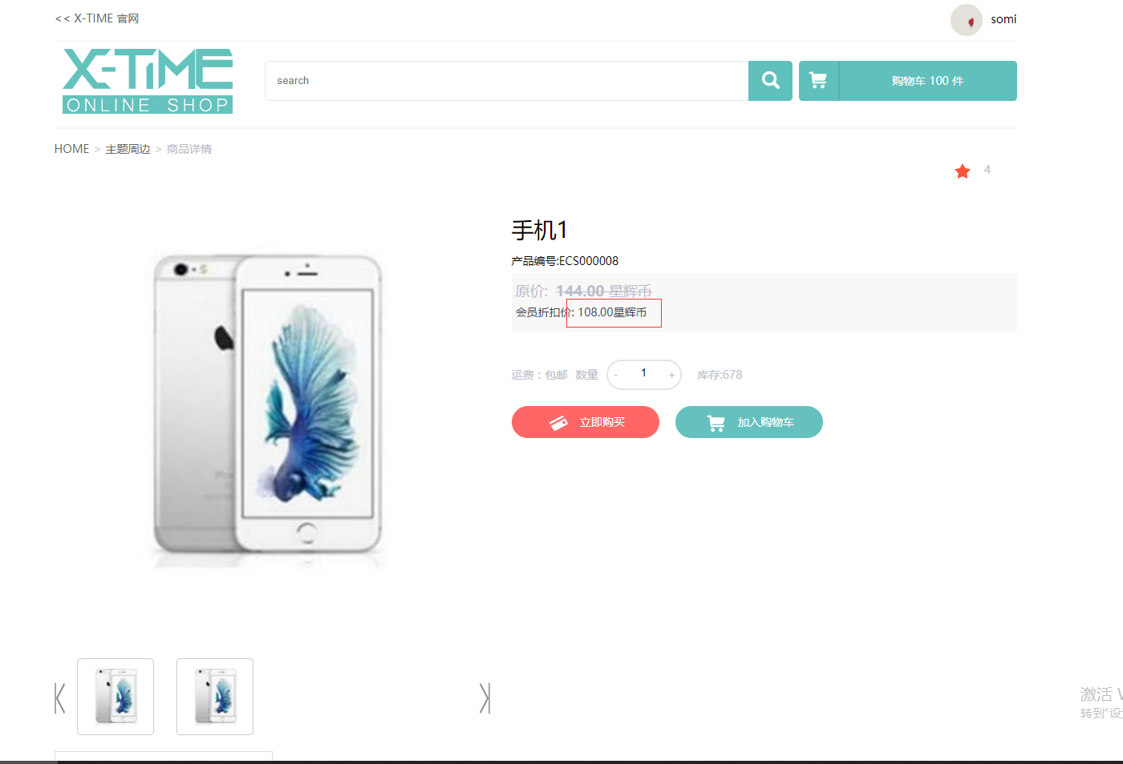
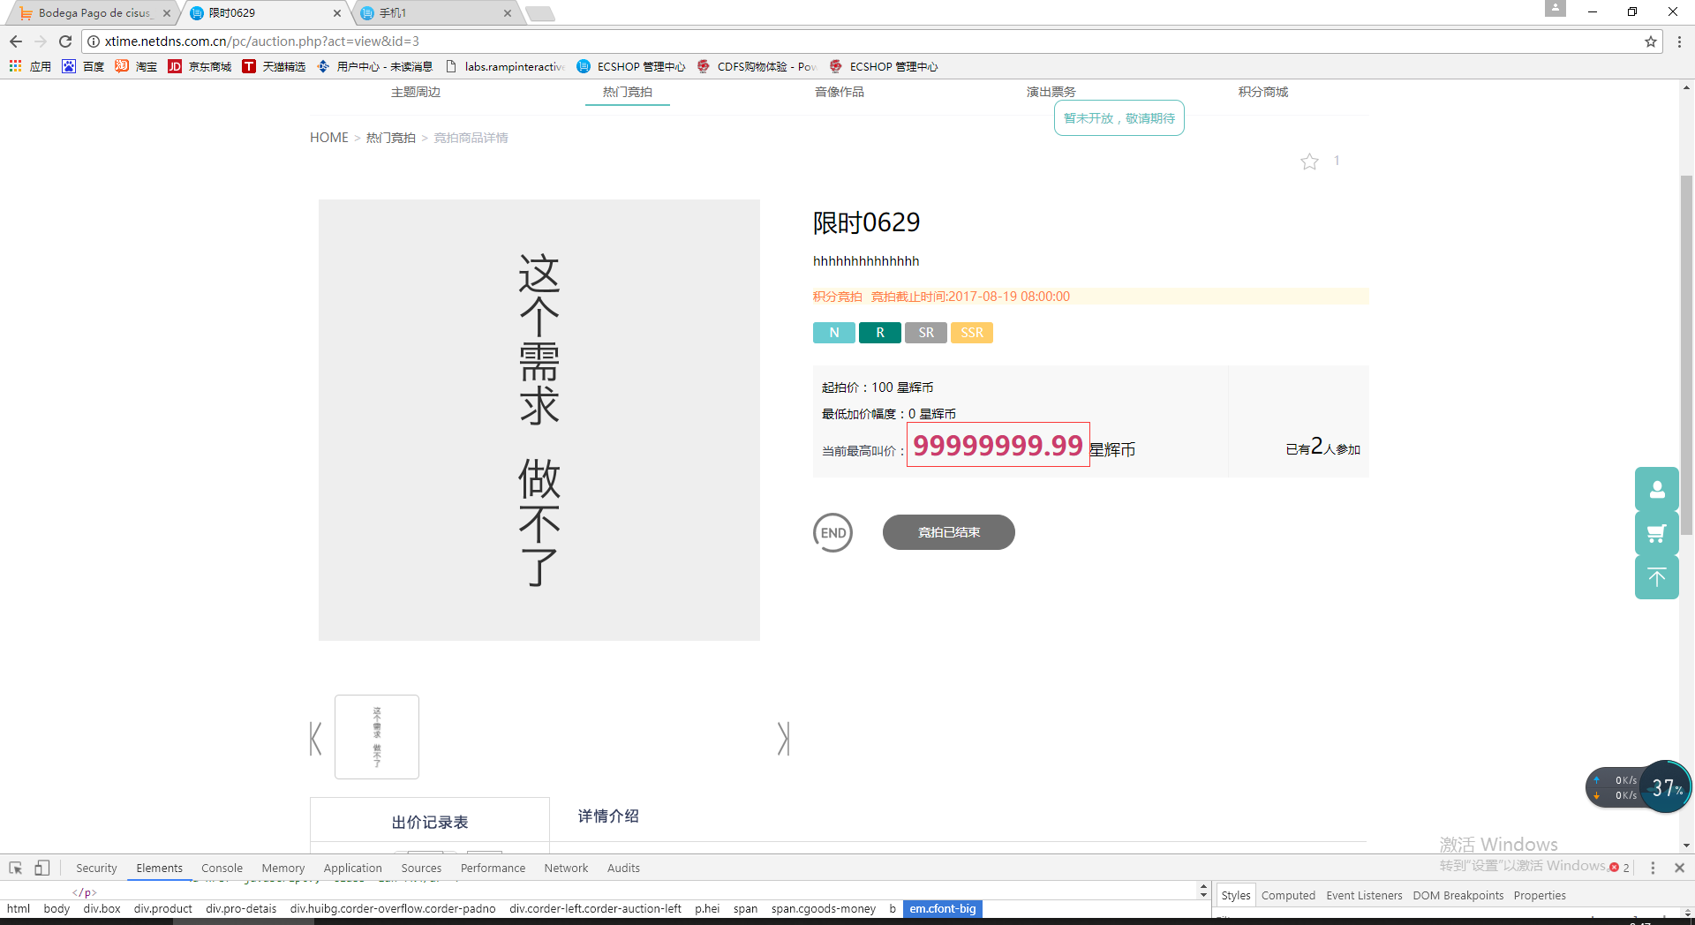
4.星辉币介绍点击无反应 积分获得方式（这个等页面客户发来在给你）
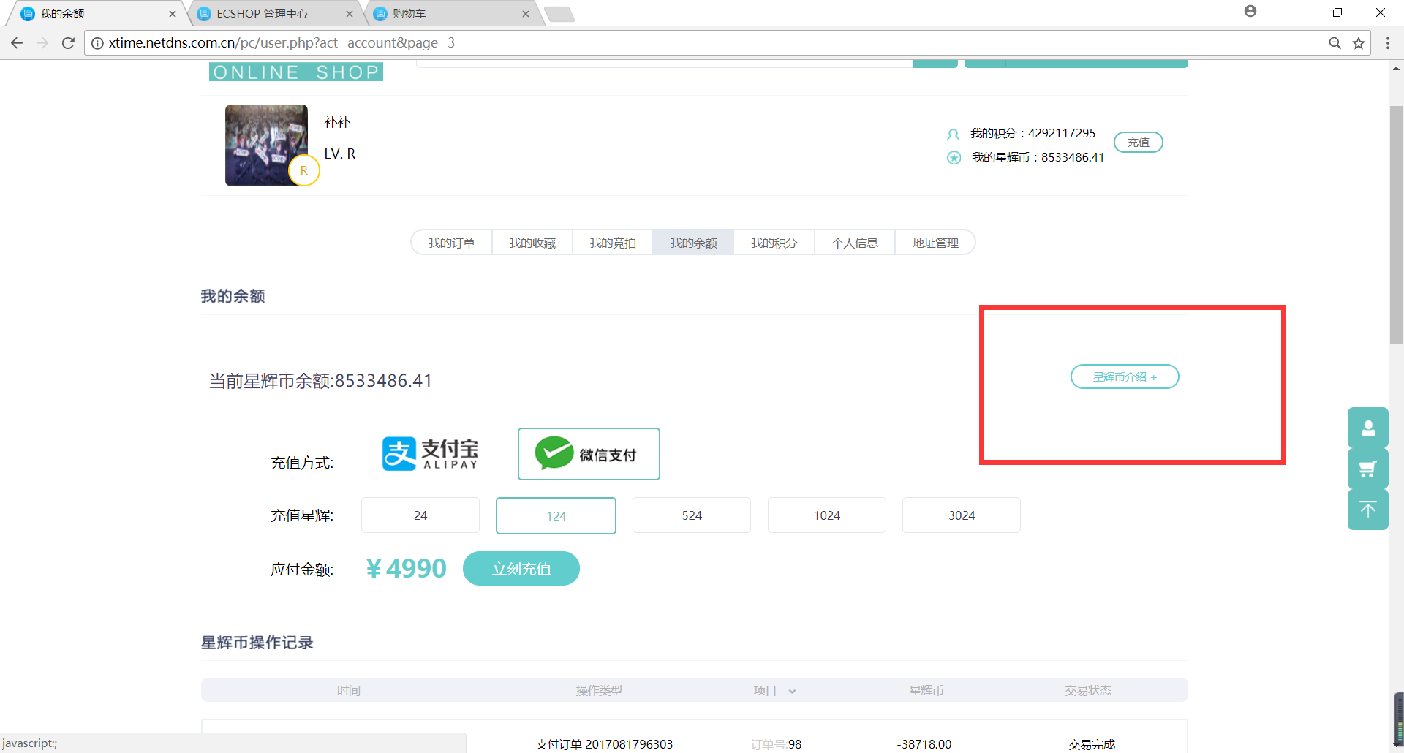
5.结算页面这个积分是怎么出来的？ （后台商品编辑这里配置的）
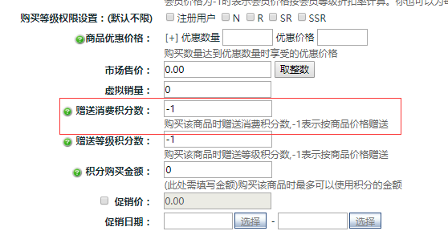
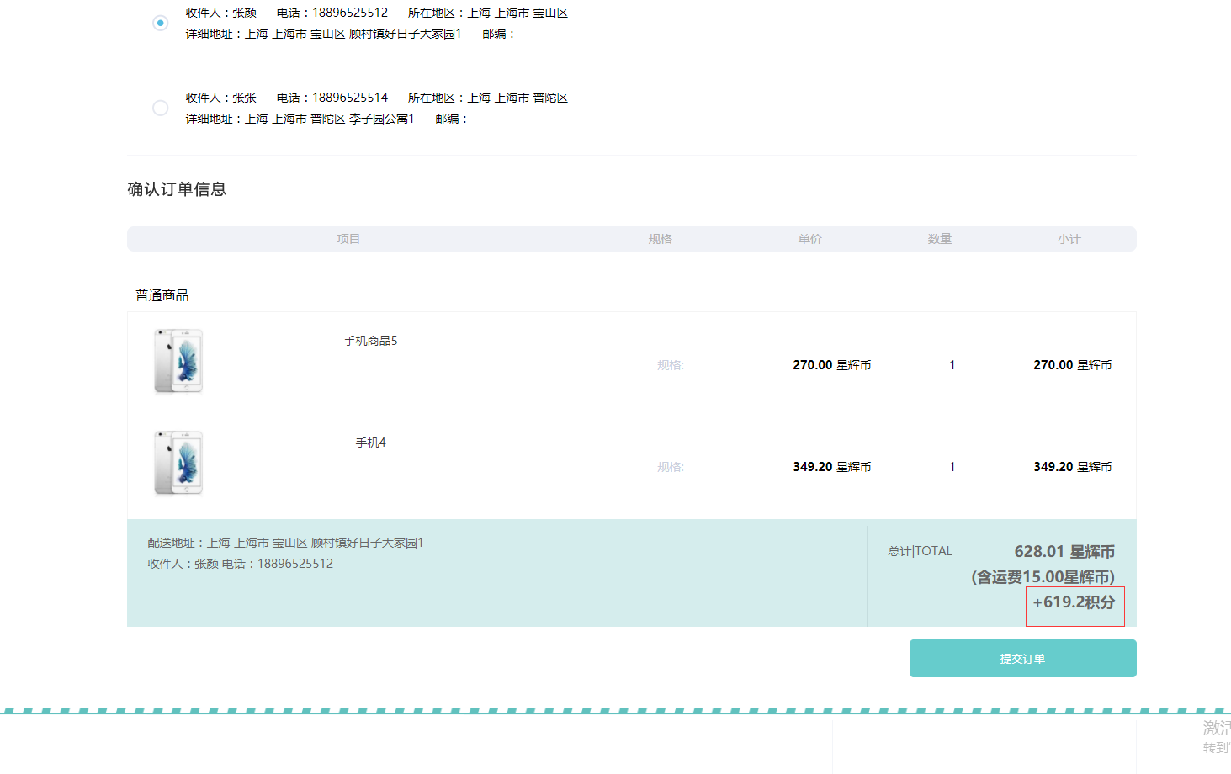
6.结算页面
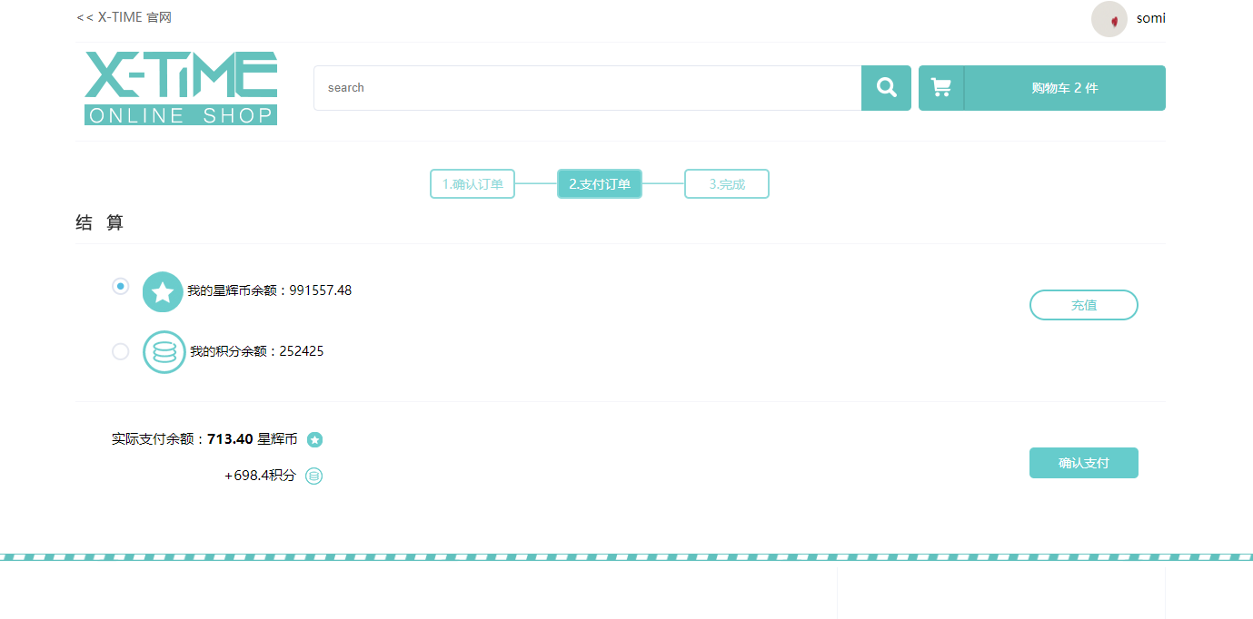
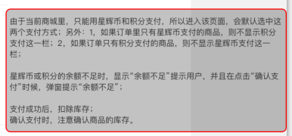
7.我的收藏这里设置浮动但是还是这样 （不知道是不是没改对）
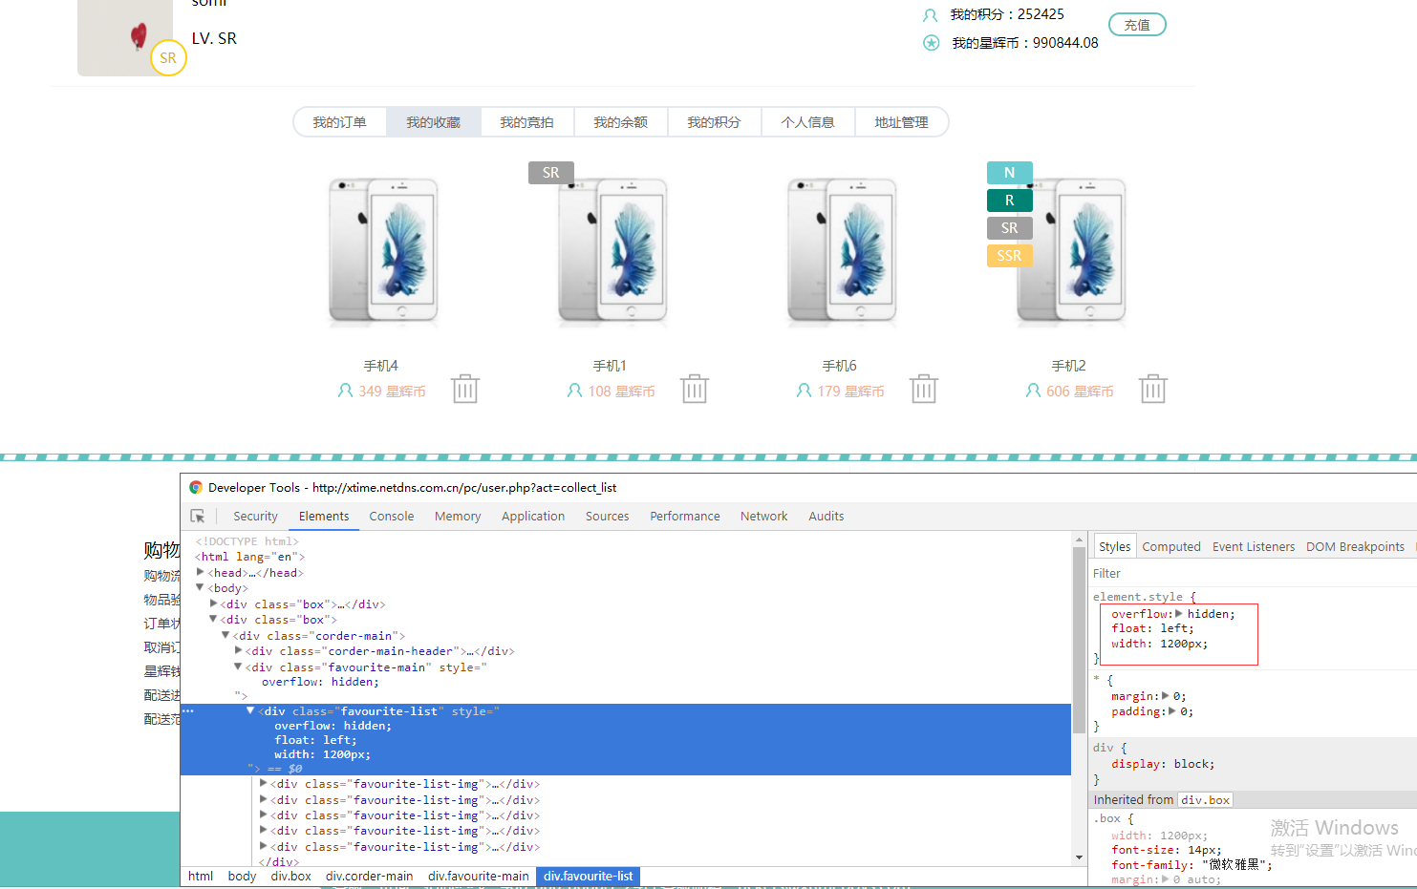

8.弹框样式做好了 这个只要鼠标滑到上面弹框显示 点击这个演出票务不跳转即可
